Manual do aplicativo

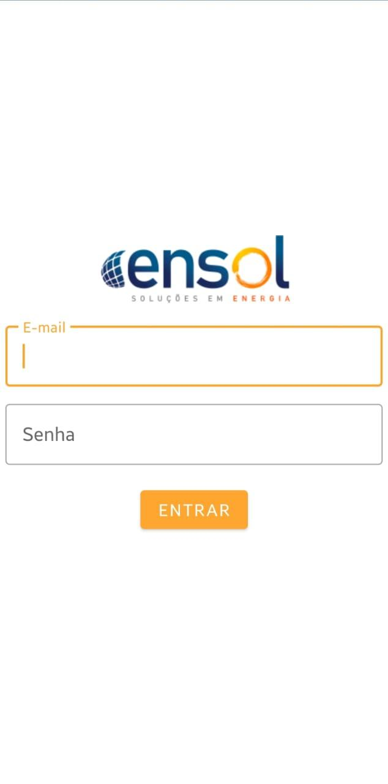

**Conteúdo**

1. Tela de Login............................................................................................3
2. Menu Principal..........................................................................................4
   1. Preencher formulário......................................................................5
      1. Informações sobre o cliente…………………………..6
      2. Informações sobre o ambiente……………………….6
   2. Coletas……...………………………...……………………………….7
   3. Perfil…………………………………………………………………….8

3. Download do formulário em PDF…………………………….……….…..…8

* 1. **Tela de Login**

Esta tela de Login solicita o **e-mail** e **senha** do usuário que são necessários para o acesso do aplicativo. Caso já possua um usuário de e-mail e senha cadastrado, basta preencher os campos e-mail e senha e clicar em **‘Entrar’**.

O campo de e-mail deve ser de um e-mail válido, pois é para este e-mail que será enviada a senha, caso o usuário esqueça qual senha cadastrou no aplicativo e deseje revê-la.

Após clicar no botão **‘Entrar’**, aguarde a autenticação do usuário e então será exibido o menu principal.

* 1. **Menu Principal**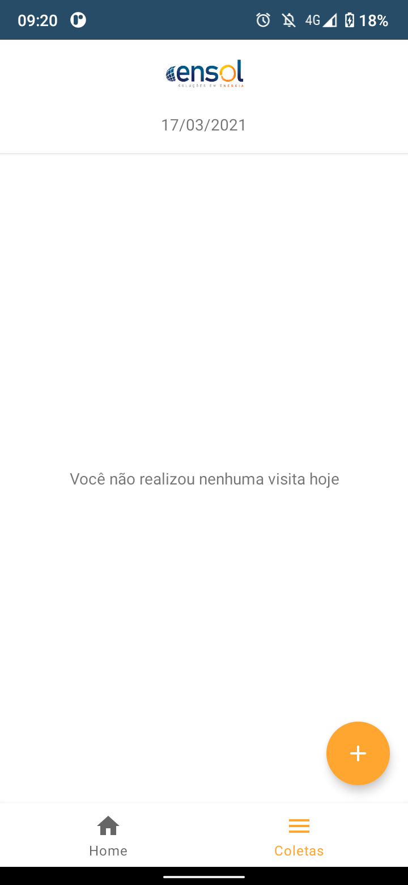

Esta é a tela de menu principal do aplicativo.

Ela possui os atalhos para as ferramentas disponíveis para o novo preenchimento de um formulário de visita técnica e os botões de rodapé que dão acesso à tela de perfil e o de retorno à tela de menu principal.

Abaixo uma breve descrição de cada item deste menu:

* **‘+’ - Preencher formulário:** Abre a tela que exibe os campos necessários para o preenchimento do formulário de visita técnica e armazená-lo devidamente.

Botões de rodapé:

* **Coletas:** Caso o usuário esteja em outra tela, esse atalho o redireciona para o Menu principal. Caso o usuário já esteja na tela de Menu principal, esse atalho serve para recarregar a tela.
* **Home:** Exibe na tela o atalho de ‘Sair’ que permite que o usuário se desconecte do aplicativo, redirecionando-o para a tela Login.

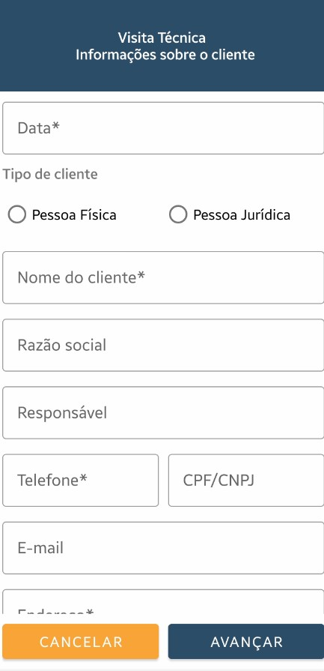

**2.1 Preencher formulário**

Esta tela exibe os campos necessários para que o usuário possa preencher o formulário de visita técnica.

Os campos sinalizados com **(*)** são considerados obrigatórios e não é possível avançar para a tela seguinte e dar prosseguimento ao preenchimento do formulário sem preenchê-los.

Os botões de rodapé são:

* **Cancelar** - que redireciona o usuário para o Menu principal e descarta esse formulário que ainda não foi totalmente preenchido;
* **Avançar** - que redireciona o usuário para a próxima tela do formulário, caso todos os campos obrigatórios tenham sido preenchidos corretamente.

**2.1.1 Informações sobre o cliente**

Na primeira tela, temos as “Informações sobre o cliente”, com os campos: ‘**Data’** - que corresponde à data em que a visita técnica está sendo realizada; ‘**Tipo de cliente’** - Pessoa física ou Pessoa jurídica; ‘**Nome do cliente’**; ‘**Razão social’**; **‘Responsável’**; ‘**Telefone’**; ‘**CPF’** ou ‘**CNPJ’**; ‘**E-mail’**; e ‘**Endereço’**.

**2.1.2 Informações sobre o ambiente**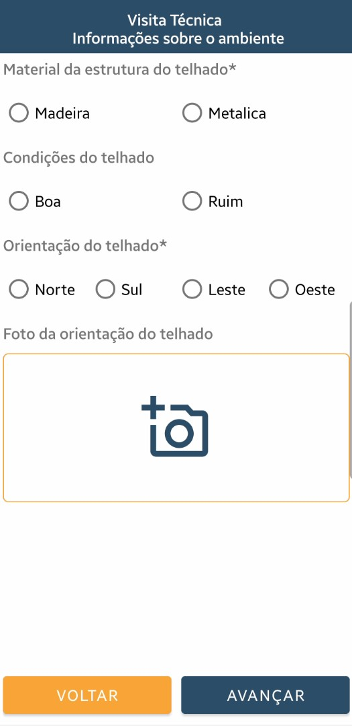

Na segunda tela, temos as “Informações sobre o ambiente”, com os campos: ‘**Material de estrutura do telhado’** - Madeira ou Metálica; ‘**Condições do telhado’** - Boa ou Ruim; ‘**Orientação do telhado’** - Norte, Sul, Leste ou Oeste; e ‘**Foto da orientação do telhado’ -** opção de anexo de foto do telhado fornecida pelo usuário.

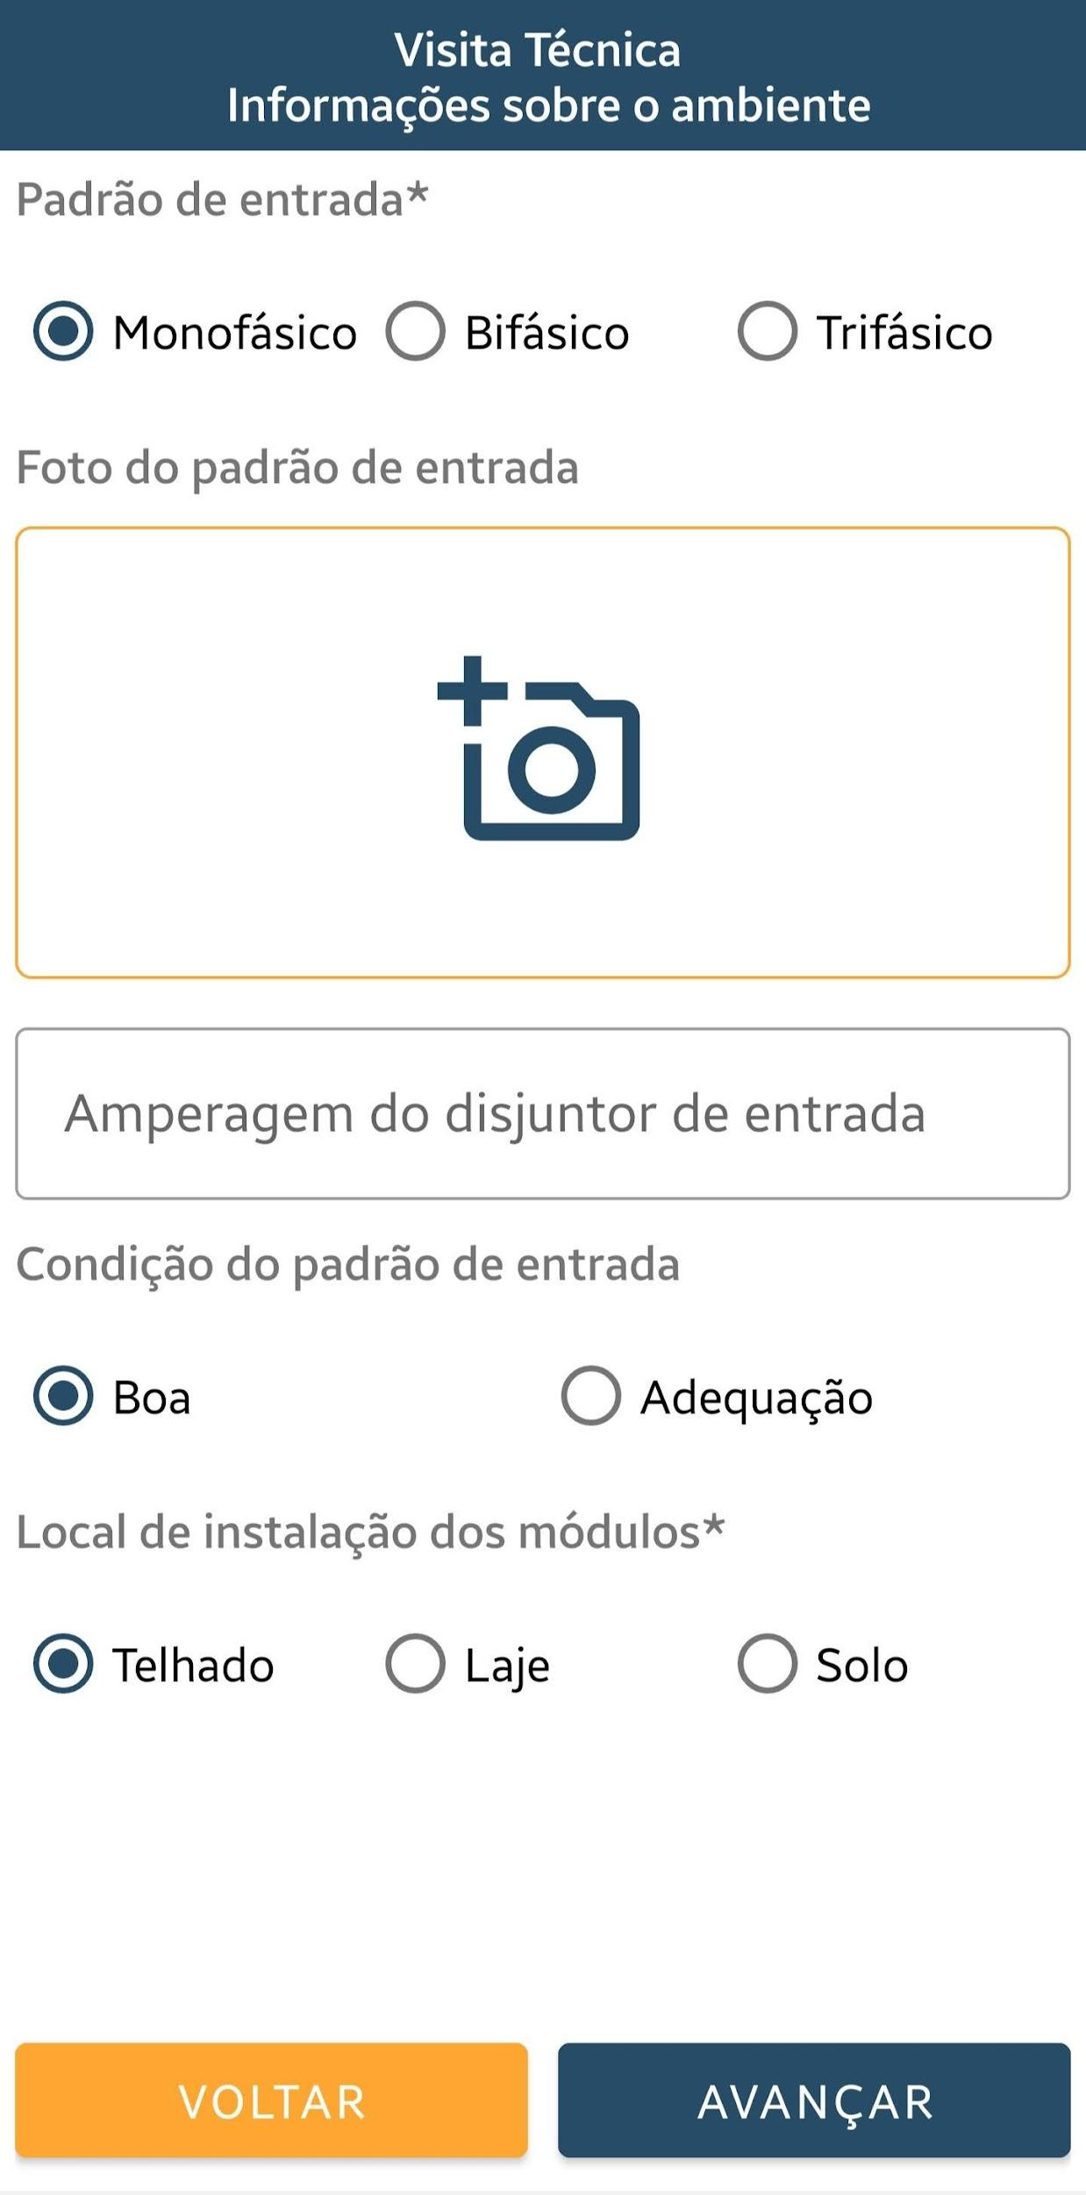

Na terceira tela, temos a continuação das “Informações sobre o ambiente”, com os campos: ‘**Padrão de entrada’** - Monofásico, Bifásico ou Trifásico; **‘Foto do padrão de entrada’** -opção de anexo de foto do padrão de entrada fornecida pelo usuário; ‘**Amperagem do disjuntor de entrada’**; **‘Condição do padrão de entrada’** - Boa ou Adequação; e **‘Local de instalação dos módulos’** - Telhado, Laje ou Solo.

Na quarta tela, temos a continuação das “Informações sobre o ambiente”, com os campos: ‘**Dimensões úteis’**; ‘**Comprimento do telhado’** - Em metros; ‘**Altura do telhado’** - Em metros; **‘Acesso ao telhado’** - Em até 5 metros, com as opções “Escada” e “Andaime”; **‘Foto de acesso ao telhado’** - opção de anexo de foto do telhado fornecida pelo usuário e ‘**Observações finais’ -** campo disponível para o usuário escrever observações que julgar necessárias.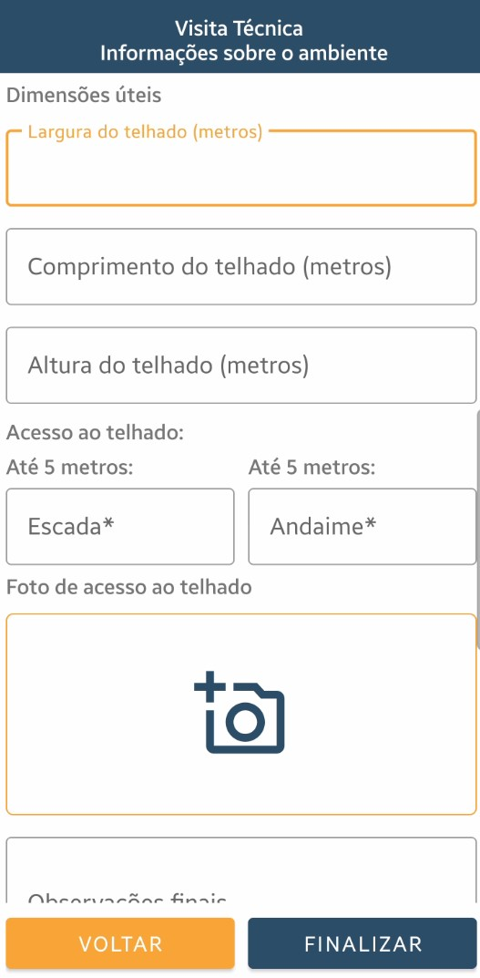

Para finalizar o processo de preenchimento do formulário e salvá-lo, o usuário deve clicar no botão **‘Finalizar’** localizado no rodapé. Para voltar à tela anterior, o usuário deve clicar no botão **‘Voltar’** localizado no rodapé.

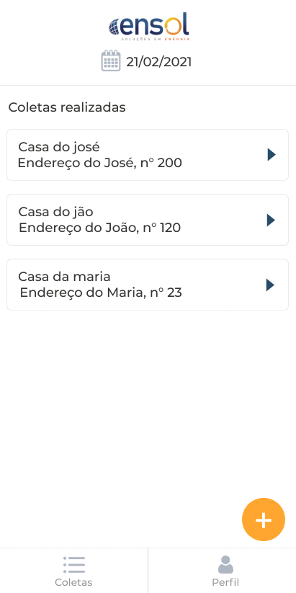

**2.2 Coletas**

Esta tela é a tela de exibição das coletas. Ela realiza a listagem de todos formulários já preenchidos e salvos pelo usuário.

Os formulários são mostrados através dos atalhos que apresentam o nome e endereço do cliente correspondente.

Para ter acesso ao formulário desejado, o usuário precisa clicar no botão correspondente ao atalho do formulário do usuário que deseja ter acesso e será redirecionado para a tela do formulário.

**2.3 Home**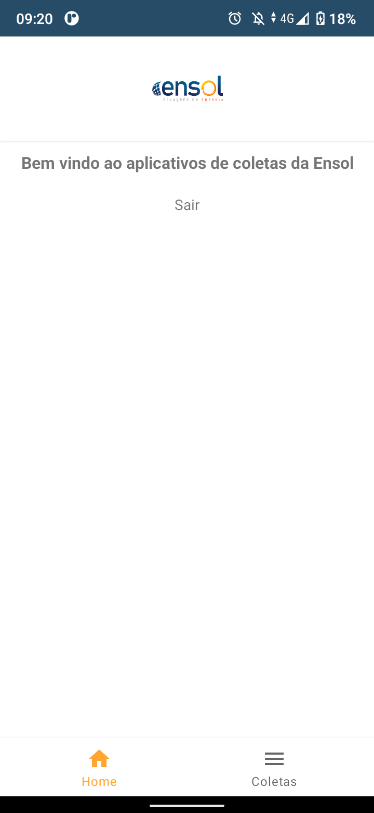

Esta é a tela que exibe o atalho necessário caso o usuário deseje realizar o Logout, nela também temos algumas informações principais sobre o aplicativo.

Para que possa ser desconectado do aplicativo e redirecionado para a tela de Login, o usuário deve clicar no atalho de **‘Sair’** para que a ação seja realizada.

Caso o usuário deseje retornar à tela de Coletas, o usuário poderá clicar no botão de rodapé **‘Coletas’.**

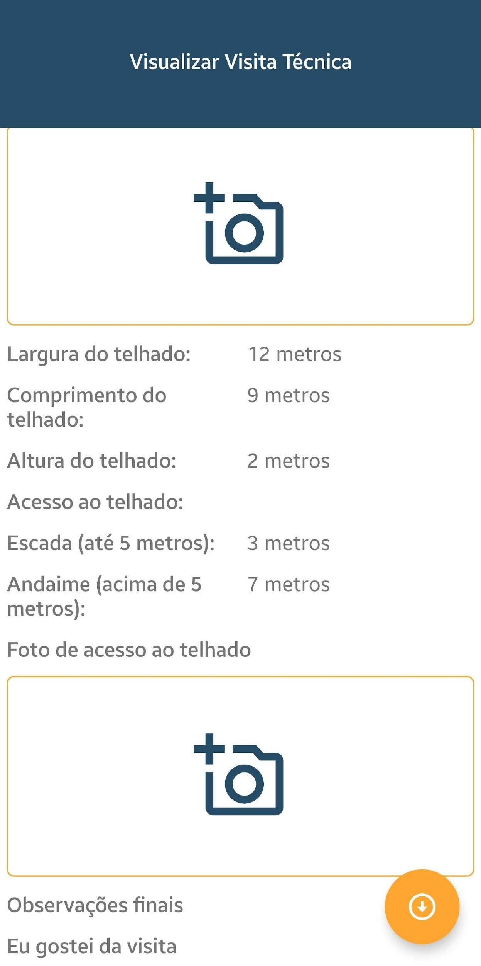

**3 Download do Formulário em PDF**

Na tela de visualização do formulário de visita técnica, é possível realizar o download deste caso haja necessidade de manter o formulário disponível offline.

Para realizar o download, o usuário deve clicar no botão de atalho localizado no canto inferior da tela. O aplicativo solicitará permissão de armazenamento nos documentos e, desta forma, o usuário poderá salvar o formulário na pasta de sua preferência.

Após o download ter sido realizado, o formulário estará disponível no dispositivo escolhido pelo usuário de maneira offline.